Landw. Fachschule Andorf
Schülerinnen tanzen aus der Reihe
21. März 2007
Beteiligte Lehrer/innen | Fl. Madl, Mag. Karl Doris, Ing. Detschmann
Projektkoordination | Ing. Anna Detschmann |  |  | kontakt
anzahl der schüler/innen | Ca. 120 | Klasse/n | alle 4 anwesenden Klassen | Ing. Anna Detschmann  LWFS-Andorf, Rathausstr. 16, 4770 Andorf  07766/3088  a.detschmann@eduhi.at

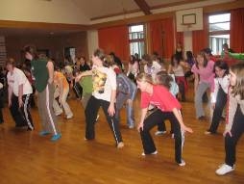
Schülerinnen tanzen aus der Reihe Dauer : 1 Unterrichtsstunde

Schülerinnen konnten aus drei Tanzworkshops auswählen.
Es wurde Jazztanz , Steppaerobic und Linedance angeboten.
Im Jazztanz erlernten die Schülerinnen in dieser kurzen Zeit
eine Choreographie . Mit großer Begeisterung waren alle bei
der Sache. Am Ende der Unterrichtseinheit tanzten alle Schüler-innen der Jazztanzgruppe diese Choreographie fehlerfrei.
An den Gesichtern und an der Begeisterung erkannte man die Freude an der Bewegung.
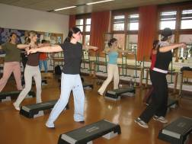
Ebenso bei Line Dance erlernten die Schülerinnen in dieser
doch sehr kurzen Zeit eine Choreographie zu dem bekannten
Song „ Achy Breaky Heart“. Diese Gruppe war noch mit 2 Klassen der benachbarten Hauptschule verstärkt.
Auch hier war die Begeisterung , ob Hauptschülerin oder Fachschülerin sehr groß. In der nachfolgenden BUS-Stunde wurde bereits Erlerntes vorgeführt und den anderen Schülerinnen beigebracht und noch ein weiterer Tanz erlernt.

In der Steppaerobicgruppe stärkten die Schülerinnen ihre Koordinationsfähigkeit und ihre Kondition.
Alle teilnehmenden Schülerinnen waren mit viel Eifer dabei.
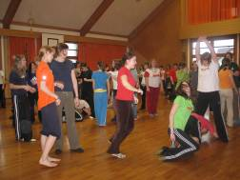
Somit war es wieder eine sehr gelungene Aktion , die allen teilnehmenden Schülerinnen viel Spaß an der Bewegung
bereitete!
